JSP的模板修改和注释

JSP的模板修改

修改JSP的字符集编码
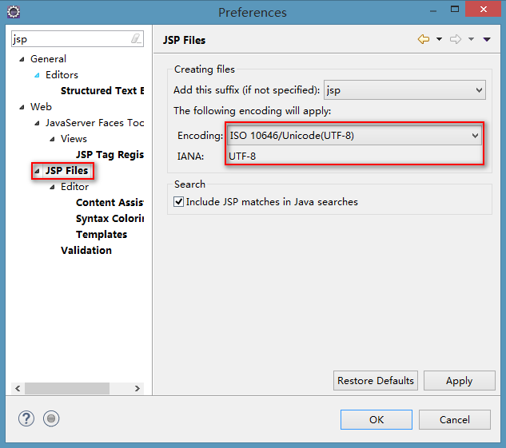

JSP的注释

HTML的注释
- 写法:
  - <!--HTML的注释 -->
- 存在时机
  - 存在JSP的源码中，翻译成Servlet后这个注释也存在，在生成HTML响应到页面的时候这个注释也会存在。

Java代码的注释
- 写法:
  - <% // 单行注释
  - /* 多行注释 */
  - /**文档注释*/
  - %>
- 存在时机
  - 存在JSP的源码中，翻译成Servlet后Java代码的注释也会存在，但是生成HTML响应到页面后，这种注释就消失了。

JSP注释
- 写法:
  - <%-- JSP的注释 --%>
- 存在时机:
  - 存在JSP的源码中，翻译Servlet后注释就没有了。
注意：Java代码注释的话不要使用HTML的注释！！！

